3 maart 2024
3e zondag van de 40dagentijd
Oculi – Ogen
VOORBEREIDING
Welkom
Aansteken van de kaarsen
Orgelspel: Praeludium in e – Johann Sebastian Bach
Stilte

Aanvangslied Lied 282 : 1 en 2
Groet
Voorganger: Genade en vrede van God de Vader
en van Jezus Christus onze Heer.
allen: Amen.

Bemoediging en drempelgebed
vg: Onze hulp is in de naam van de Heer
allen: die hemel en aarde gemaakt heeft,
vg: die trouw blijft tot in eeuwigheid
allen: en niet loslaat wat zijn hand begon.
(drempelgebed)
door Jezus Christus, onze Heer.
allen: Amen.
Psalm van de zondag Antifoon 535d - Psalm 25 : 7 en 9 - Antifoon 535d

Inleiding op de dienst
Lied Hemelhoog 396 : 1 en 3
Kijk eens om je heen, kijk eens om je heen.
Geef elkaar een hand, je bent niet alleen.
Want wij moeten samen delen,
samen zingen, samen spelen.
Ook al zijn wij nog maar klein,
samen spelen is pas fijn.

Kijk eens om je heen, kijk eens om je heen.
Wij zijn rond de tafel samen één.
Samen aan het leven bouwen,
rond het Woord, zo vol vertrouwen.
Ook al zijn wij nog maar klein,
laat ons Jezus’ vrienden zijn.

Tien Woorden als smeekgebed
Na de woorden ‘zo bidden wij’ antwoorden allen met:
‘Verlos ons Heer en wijs ons de weg.’

Lied Lied 967 : 1, 3, 5 en 6
WOORD
Gebed van de zondag

40dagenproject
Projectlied Projectlied ‘Veertig dagen duurt de reis’ (mel. lied 539)

Veertig dagen duurt de reis
naar het feest van Pasen.
Ga de weg die God ons wijst,
Hij brengt mensen samen.
Maak je ruimte, vind je rust,
zoek je naar de stilte?
Dan vind je een nieuw geluk:
God is in ons midden.
Evangelielezing Johannes 2 : 13 t/m 22
Lied Lied 187
Epistellezing Romeinen 7 : 21 t/m 25
Lied Lied 836 : 1, 4 en 5
Uitleg en verkondiging
Lied Zangen van zoeken en zien 97
(herhaald: 1e allen, 2e vrouwen, 3e mannen, 4e allen)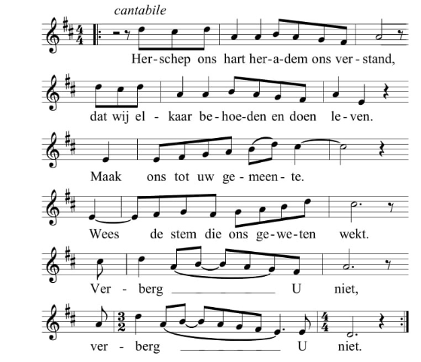

ANTWOORD

Gebeden
Aandacht voor de collectedoelen en inzameling
Slotlied Lied 825 : 1, 5 en 8
Wegzending en Zegen
Allen: Amen

Orgelspel: Fuga in e – Johann Sebastian Bach

